第四届建筑与幕墙设计高峰论坛
暨中国建筑学会建筑幕墙学术专业委员会（筹）成立大会
2016年9月19-20日 北京
主办单位：中国建筑学会建筑幕墙学术专业委员会（筹）
中国建设科技集团股份有限公司
华东建筑集团股份有限公司
承办单位：《建筑技艺》杂志
《建筑幕墙》杂志
华建集团华东都市建筑设计研究总院
亚太建设科技信息研究院有限公司
协办单位：《建筑结构》杂志
赞助单位：成都硅宝科技股份有限公司
拉法基豪瑞北京技术服务有限公司
福莱特玻璃集团股份有限公司
北京宝贵石艺科技有限公司
时 间：9月18日（周日）下午报到，同时召开中国建筑学会建筑幕墙学术专业委员会理事会会议，19日、20日全天大会报告。
地 点：北京国宾酒店（北京市西城区阜成门外大街甲9号）
一、会议背景
前三届建筑与幕墙设计高峰论坛分别于2013~2015年在上海、北京、深圳召开，每次会议均有500多人参加。第四届论坛值中国建筑学会建筑幕墙学术专业委员会（筹）成立之际，将邀请更多国内外知名建筑师、幕墙设计师等就国内外复杂项目的建筑与幕墙的设计与实现、幕墙新技术、新材料等进行深入交流。
中国建筑学会建筑幕墙学术专业委员会（筹）作为中国建筑学会打造的建筑-幕墙跨界交流平台，宗旨是促进技术交流、推动建筑幕墙技术进步和创新、提高建筑幕墙的安全保障，为建筑幕墙科技人才成长服务。本次论坛与成立大会同期召开，必将成为又一次行业盛会。
征集理事：现“中国建筑学会建筑幕墙学术专业委员会(筹)”面向行业征集有实力的企业成为理事会员单位，有意者可致电咨询：15801601545。
二、出席嘉宾及拟邀报告
开幕式嘉宾：
修 龙 中国建筑学会 理事长，中国建设科技集团股份有限公司 董事长
文 兵 中国建筑学会建筑幕墙学术专业委员会 理事长，中国建设科技集团股份有限公司 副总裁，中国建筑设计院有限公司 董事长
大会报告：
姓名 | 单位、职务 | 报告题目
建筑师
邵韦平 | 北京市建筑设计研究院有限公司 执行总建筑师 | 复杂建筑表皮设计与实现
李兴钢 | 中国建筑设计院有限公司 总建筑师 | 商丘博物馆与石材幕墙
孙宗列 | 中国中元国际工程公司 首席总建筑师 | 建筑师在幕墙运用中的境遇、思考和“梦想”
傅绍辉 | 中国航空规划设计研究总院有限公司 首席总建筑师 | 通辽图书馆的建筑与幕墙设计
郭建祥 | 华东建筑设计研究总院 副院长、总建筑师 | 模数体系下的机场航站楼表皮设计
吴 蔚 | 德国gmp国际建筑设计有限公司 中国区合伙人、首席代表 | 体育建筑表皮的多样性
戎武杰 | 华建集团华东都市建筑设计研究总院 总建筑师 | 三峡国家工程博物馆立面设计与思考
董霄龙 | 中国五洲工程设计集团有限公司 总建筑师 | 基于工业美学的墙体建构
徐宗武 | 中国中建设计集团（直营总部）总建筑师 | 转印、形式与建构——唐山文化广场建筑群幕墙数字化设计
结构师
张其林 | 同济大学 教授 | 待定
刘军进 | 中国建筑科学研究院建研科技工程咨询设计院 院长、幕墙技术研究中心 主任 | 哈尔滨万达茂滑雪场金属屋面及幕墙设计
秦 凯 | 北京市建筑设计研究院有限公司复杂结构研究院钢结构所 所长 | 北京新机场中的幕墙与钢结构设计
幕墙师
王洪涛 | 中国建筑科学研究院建筑幕墙门窗研究中心 主任 | 建筑幕墙新标准与要求
罗 忆 | 中国建筑设计院有限公司帷幕中心 主任 | 大型机场幕墙构造探秘
Robert-Jan VAN SANTAN | VS-A设计事务所联合创始人 | Technique Beyond Architecture（幕墙设计，不止是技术）
陈 峻 | 华建集团华东建筑设计研究总院创作中心 室主任 | 观音圣坛建筑立面设计与思考
孙 洲 | 华建集团华东都市建筑设计研究总院幕墙设计研究中心 主任 | 工业化背景下的幕墙设计
董 彪 | 中国建筑西南设计研究院建筑幕墙设计研究中心 总工程师 | 复杂造型幕墙的设计
于 辉 | RFR阿法建筑设计咨询（上海）有限公司 执行董事 | 曲面幕墙的设计与实践（以骏豪中央公园广场为例）
钱新宇 | 苏州金螳螂幕墙有限公司副总经理、金螳螂幕墙设计研究院院长 | 滨湖新地绿地中心幕墙设计与技术
王彦红 | 弗思特工程咨询有限公司 高级合伙人 | 建筑立面设计的语言
产品商
邓 辉 | HALFEN（北京）建筑配件销售有限公司 高级产品技术经理 | 新型节能高效建筑幕墙连接系统的应用探析
郭成林 | 威卢克斯（中国）有限公司 设计总监 | VMS，一种新型的商用大面积一体化系统天窗
Romain Delphine | 拉法基豪瑞北京技术服务有限公司 亚太与中东地区总监 | Ductal在幕墙的应用探析

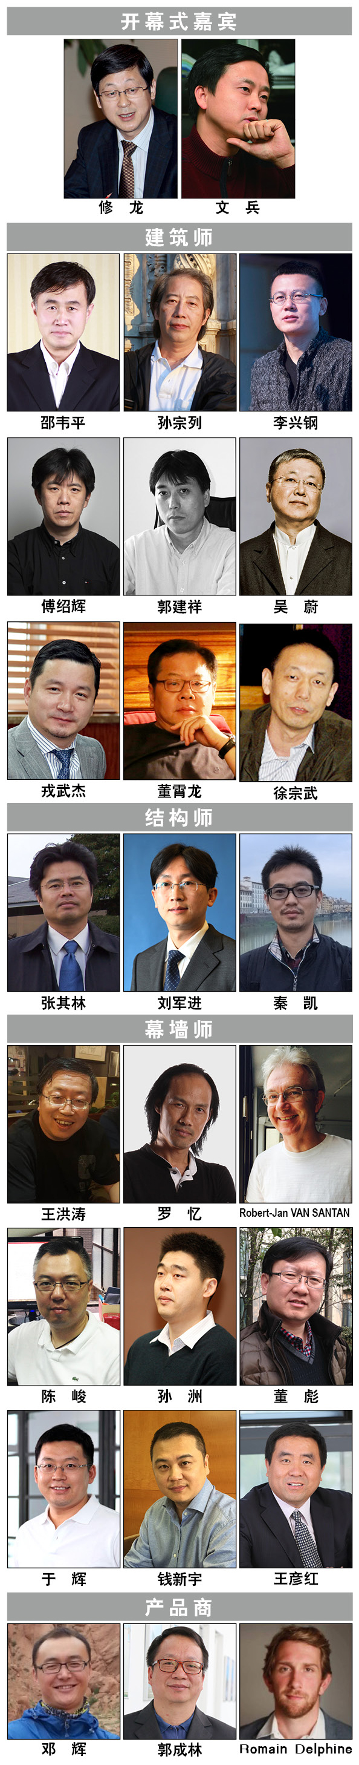
三、会议招商
本次会议提供金牌赞助单位、赞助单位、会场展位、礼品赞助、茶歇赞助等多种宣传形式，具体可来电垂询：15801601545（李娜）。
四、会议费用及报名方式
（1）缴纳1800元会议费，享受资料费、会议期间中餐、听课费、场地费、茶歇费、资料费等，并可成为中国建筑学会建筑幕墙学术专业委员会个人会员（目前委员会暂不接受其他方式个人入会），并享受会员相应权益（获赠全年《建筑幕墙》杂志、获得相关活动信息及参会资格等）。
（2）免费参会，仅听课不享受其他待遇。场地有限，会议将优先保证付费人员参会资格。
（3）报名具体方式：
（a）交费参会人员请填写后附会议回执表并于9月15日之前发至：jzjg2016@qq.com，会务组将在3个工作日内回复是否报名成功，如未收到回复请及时与会务组联系。须提前缴纳会议费以保证参会名额，付款信息如下：
户名：亚太建设科技信息研究院有限公司；
开户银行：招商银行北京东三环支行；
账号：110908001310606；
汇款用途：第四届幕墙会议+参会人员姓名。
（特别提醒：请尽量采用银行汇款（柜台转款、网上银行和手机银行均可）形式，不推荐使用支付宝汇款（因支付宝系统原因会造成汇款信息不全，不能及时进账并开具发票））
（b）免费参会报名：点击网址https://www.wenjuan.com/s/Fvqyaa/进入报名页面
（4）会议酒店：北京国宾酒店（北京市西城区阜成门外大街甲9号）。
（5）住宿：会务组不负责订房事宜，代表可通过携程网等自行预定。酒店咨询电话：15101513569。
五、会务组联系方式
钱佩珊：010-57368780，15011085840（会议报名）
李 娜：010-57368783，15801601545（会议咨询、招商）
Email：jzjg2016@qq.com（会议报名及咨询专用）
网址：www.buildingstructure.com.cn

附：第四届建筑与幕墙设计高峰论坛（填写完整后发送到：jzjg2016@qq.com）
参会代表姓名 | 单位 |  | 职务或职称 |  | 手机 | 邮箱
汇款信息 |  | 汇出方式（银行、支付宝、微信）
 |  | 汇出时间（格式：年/月/日）
 |  | 汇款单位（以个人名义汇款请注明汇款人）
 |  | 汇款金额（元）
发票信息 |  | 发票张数（无特殊要求按总金额开一张）
 |  | 发票抬头（务必准确）
 |  | 发票内容 |  | 会议费
发票接收人信息 |  | 姓名
 |  | 地址（务必详细，以免丢失）
 |  | 手机
如需开增值税专用发票，需详细填写右侧相关信息；只需增值税普通发票不需填写；开具后不予更换 |  | 发票抬头（即名称）
 |  | 税号
 |  | 地址
 |  | 电话
 |  | 开户银行
 |  | 账号

附：会议宾馆路线图
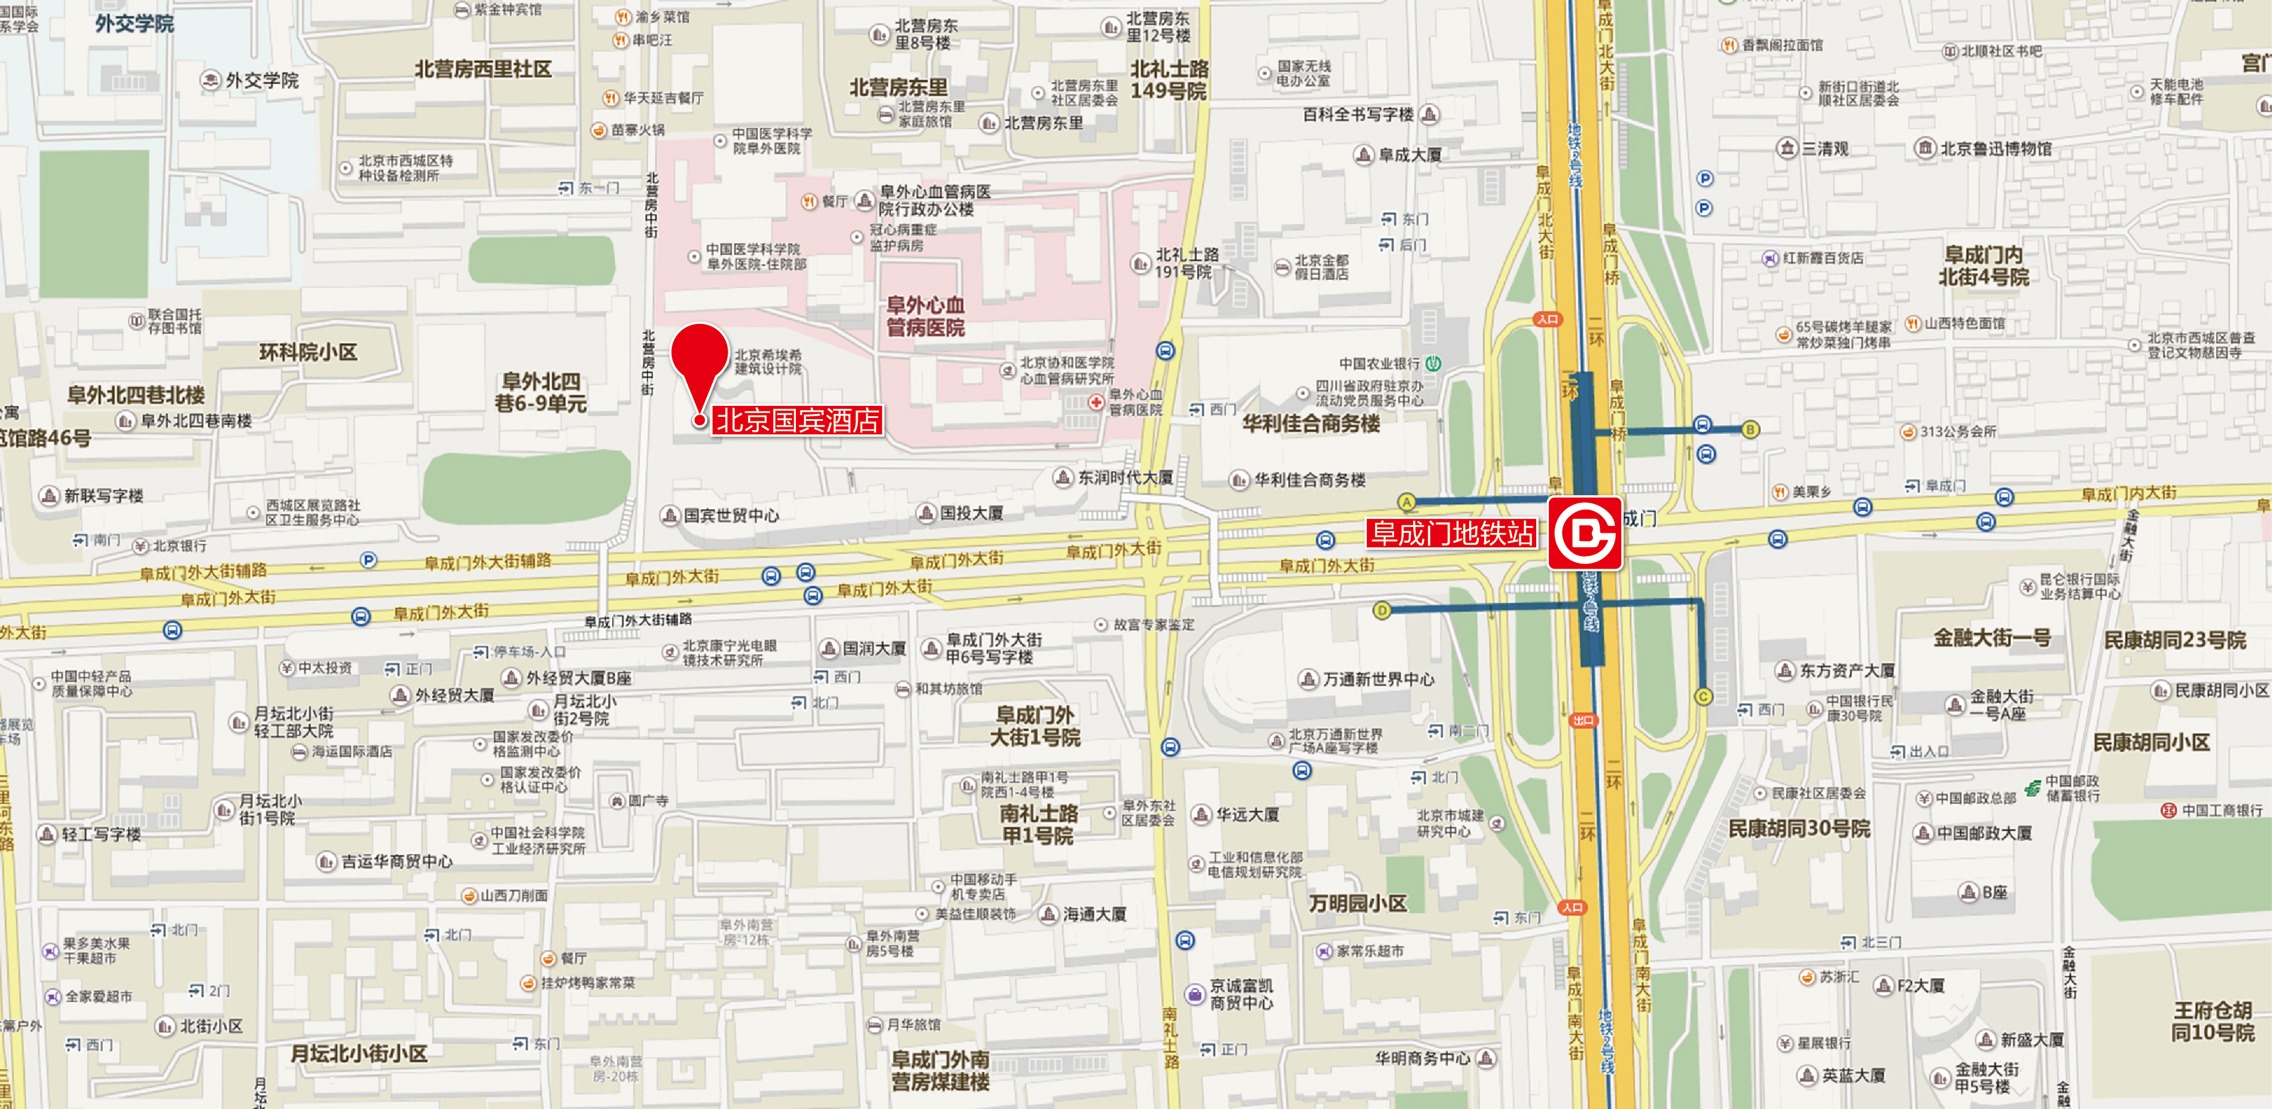


欢迎关注《建筑幕墙》及《建筑结构》官方微信

